Додаток
до ухвали міської ради
від _________ № ____

СХЕМА
детального плану території у районі вул. Медової Печери, вул. Майорівки

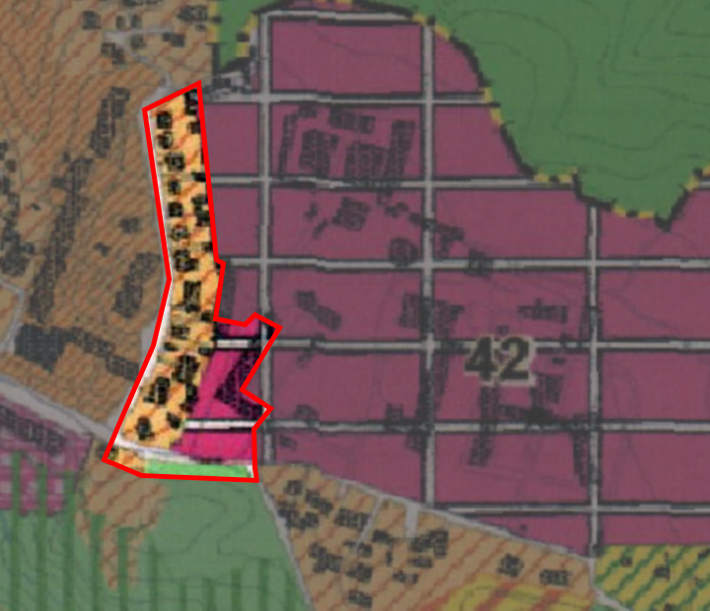

Умовні позначення:
- територія, охоплена детальним планом

Секретар ради Маркіян ЛОПАЧАК

Віза:

Директор департаменту архітектури
та просторового розвитку –
головний архітектор міста Львова Антон КОЛОМЄЙЦЕВ

